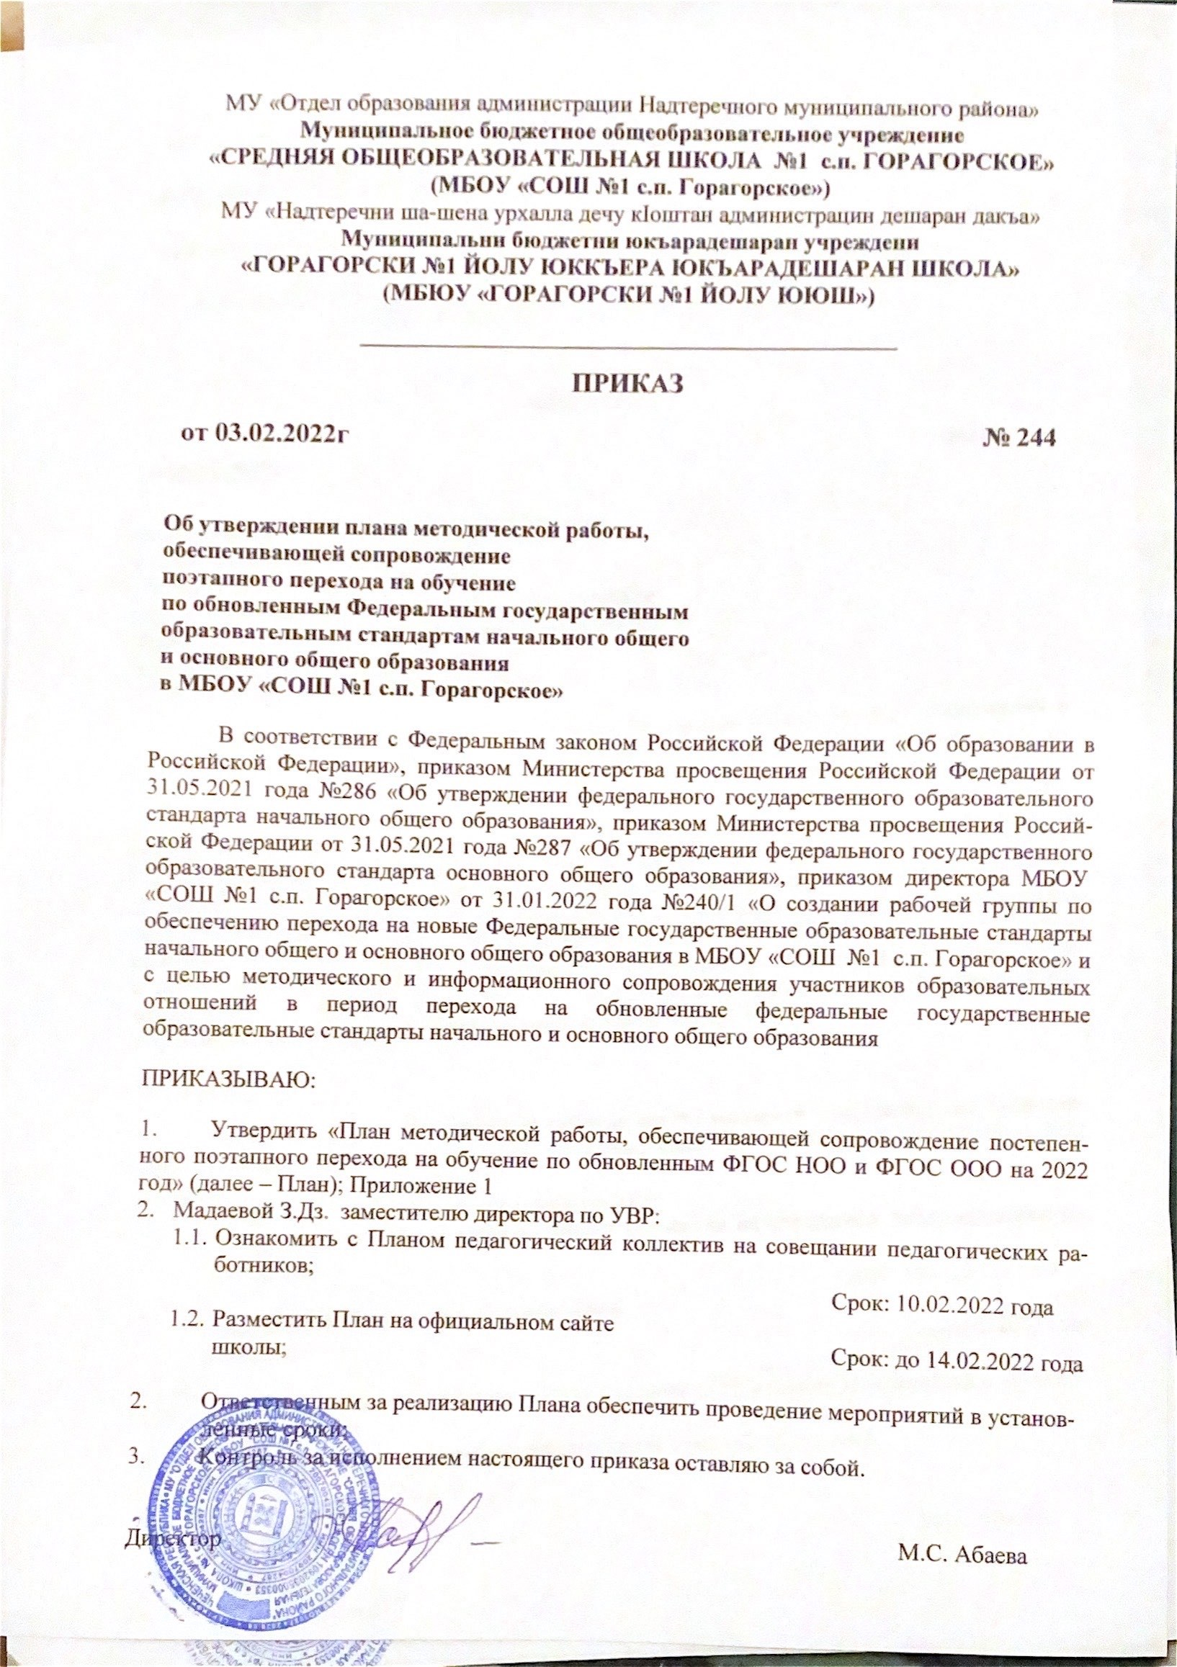

Приложение №1 к приказу директора МБОУ «СОШ №1 с.п.Горагорское» от 03.02.2022 года № 244

**ПЛАН МЕТОДИЧЕСКОЙ РАБОТЫ, ОБЕСПЕЧИВАЮЩЕЙ СОПРОВОЖДЕНИЕ ПОЭТАПНОГО ПЕРЕХОДА НА ОБУЧЕНИЕ ПО ОБНОВЛЕННЫМ ФГОС НОО И ФГОС ООО НА 2022 ГОД**

|  |  |  |  |  |
| --- | --- | --- | --- | --- |
| №  п/п | Мероприятия | Сроки | Ответственные | Контрольные показатели исполнения плана |
| **ОРГАНИЗАЦИОННО-МЕТОДИЧЕСКОЕ ОБЕСПЕЧЕНИЕ** | | | | |
| 1. | Создание условий для повышения квалификации педагогов по вопросам внедрения и реализации обновленных ФГОС НОО и ФГОС ООО | В течение года | Мадаева З.Дз., замести- тель директора | Формирование списка учителей, планирующих реализацию ФГОС НОО и ФГОС ООО в 1,5 классах с 01.09.2022 года, подлежащих обяза- тельному прохождению курсов повышения ква-  лификации по обновленным ФГОС |
| 2. | Выбор УМК:   * 1 классы: для реализации ФГОС НОО; * 5 классы для реализации ФГОС ООО; | Февраль–май 2022 года | Мадаева З.Дз., заместитель директора | Проект приказа «Об утверждении списка учеб- ников и учебных пособий для использования при реализации основных образовательных программ начального общего, основного общего, среднего общего образования на 2022-2023 учебный год» |
| 3. | Утверждение ООП:   * НОО по ФГОС НОО * ООО по ФГОС ООО | Май 2022 года | Мадаева З.Дз., заместитель директора | Проект приказов об утверждении:   * ООП НОО по ФГОС НОО; * ООП ООО по ФГОС ООО |
| 4. | Консультирование по созданию Рабочих про- грамм по учебным предметам «Алгоритм разра- ботки РП в соответствии с требованиями ФГОС  НОО и ФГОС ООО» | Февраль–май 2022 года | Мадаева З.Дз., заместитель директора  Руководители МО | Проекты рабочих программ учителей по всем учебным предметам учебного плана |
| 5. | Экспертиза рабочих программ по ФГОС НОО и ФГОС ООО | До 01.09.2022  года | Мадаева З.Дз., заместитель директора  Руководители МО | Проект приказов об утверждении рабочих про- грамм для реализации:   * ООП НОО по ФГОС НОО; * ООП ООО по ФГОС ООО |
| 6. | Консультирование педагогов по проблемам реали-  зации ФГОС НОО, ФГОС ООО | В течение года | Заместители директора | Индивидуальные консультации по запросам |
| 7. | Заседания педагогических советов:   * Внедрение ФГОС третьего поколения: сравни- тельный анализ ФГОС – перспективы реализа-   ции | Февраль 2022 года  Апрель 2022 года | Мадаева З.Дз., заместитель директора | Протоколы педагогических советов |

|  |  |  |  |  |
| --- | --- | --- | --- | --- |
| №  п/п | Мероприятия | Сроки | Ответственные | Контрольные показатели исполнения плана |
| 8 | Организация системы внутришкольного контроля за введением ФГОС | В течение года | Заместители директора | Индивидуальные консультации |
| 9 | Открытые уроки с целью ознакомления с опытом работы учителей-предметников по формированию УУД и функциональной грамотности у обучающих- ся в соответствии с требованиями ФГОС НОО и  ФГОС ООО | В течение года | Руководители МО Учителя-предметники | Банк заданий по формированию УУД, функцио- нальной грамотности |
| 10 | Участие в семинарах (вебинарах, совещаниях) му- ниципального и регионального уровней по вопросам  реализации ФГОС НОО и ФГОС ООО | В течение года | Заместители директора | Информация на совещаниях с педагогическими работниками |
| **ИНФОРМАЦИОННО-МЕТОДИЧЕСКОЕ ОБЕСПЕЧЕНИЕ** | | | | |
| 11 | Размещение информации по вопросам внедрения и  реализации ФГОС на официальном сайте школы | В течение года | Заместители директора | Информация на официальном сайте |
| 12 | Создание и систематическое пополнение библио- теки методической литературы по теме «Внедрение  и реализация ФГОС НОО и ФГОС ООО» | В течение года | Заведующая библиотекой | Банк методической литературы, в том числе в электронном формате |
| **АНАЛИТИЧЕСКОЕ ОБЕСПЕЧЕНИЕ** | | | | |
| 13 | Анализ оснащенности учебного процесса и обору-  дования учебных помещений в соответствии с требованиями обновленных ФГОС | 2 полугодие  2021-2022  учебного года | Директор | Формирование заявок на приобретение необхо- димого оборудования для обеспечения готовно-  сти к введению ФГОС |
| 14 | Анализ готовности реализации курсов внеурочной  деятельности на 2022-2023 учебный год | Апрель-май | Мадаева З.Дз., заместитель  директора | План внеурочной деятельности на 2022-2023  учебный год |
| 15 | Диагностика уровня познавательной активности обучающихся 1,5 классов | Сентябрь 2022 года | Шаипова М.А., педагог- психолог | * Справка * Индивидуальные консультации для классных руководителей |